新 书 推 荐

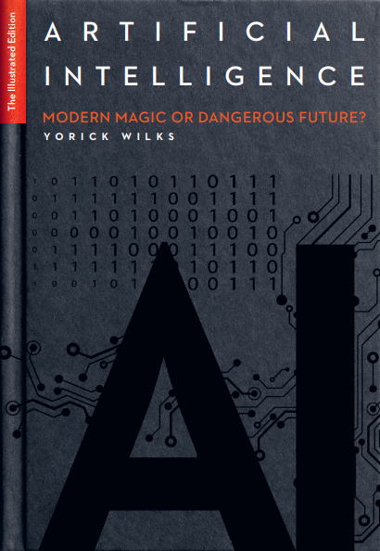
中文书名：《人工智能：现代奇迹还是前路险阻？（插图版）》
英文书名：Artificial Intelligence: Modern Magic or Dangerous Future? (The Illustrated Edition)
作 者：Yorick Wilks
出 版 社：Unipress
代理公司：Union Square/ANA/Leah
出版时间：2023年9月
代理地区：中国大陆、台湾
页 数：432页
审读资料：电子稿
类 型：科普

内容简介：

人工智带来巨大裨益的同时，也一直是人类潜在的噩梦。长期以来人工智能也一直是科幻小说作家的热点话题。事实上，我们生活在这样一个世界里——我们随身携带的电子设备比我们知道的要多得多，而这也越来越成为人们所担心和忧虑的事情。

而人工智能是这一忧虑背后主要的科学原因，该学科研究调查了人工智能的历史、哲学和现状，并提出了一些关键问题，比如机器人应该如何思考，机器真的能自主学习吗？这本书的主题从万维网到人工伴侣，考虑了自动化战争、互联网监控和假新闻等伦理问题，推测机器人将在多大程度上渗透并影响人类的未来。

全新插图版本结合无与伦比的照片与“电路板”信息图表，揭开了隐藏在人工智能背后的秘密。

这本书的目的是描述当今人工智能的本质，同时也探索它的历史和成就，以及最终未来发展的可能性；区分真实研究和媒体幻想的重要性。这本书对人工智能的工作定义是能够从事人类与生俱来就会做的事情，比如观察和对话；以及人工智能在我们周围悄悄占据主导地位的概念——体现在20世纪70年代斯坦福大学的一辆机器人车辆的故事中，该机器人是 NASA火星着陆器的前身，以及当今许多自动驾驶汽车的前身。

作者简介：


约里克·威尔克斯（Yorick Wilks）是一位计算机科学家，对人工智能，以及语言和知识的处理感兴趣。他在剑桥大学彭布罗克学院攻读哲学，现在是谢菲尔德大学人工智能名誉教授；牛津互联网研究所高级研究员；佛罗里达人类和机器认知研究所高级研究科学家；格雷沙姆学院人工智能客座教授。他帮助设计了GATE架构，并因人机对话建模而获得“勒布纳奖”（由英数学家图林1950年创办，设立于1991年，旨在奖励最擅长模仿人类真实对话场景的机器人）。他出版的著作包括《人造伴侣》（Artificial Companions）和《人造信徒：信仰的归属》（Artificial Believers: The Ascription of Belief）。

全书目录：

前言
第1章 什么是人工智能？
第2章 机器人应该如何思考？
第3章 人类与AI的第一次接触
第4章 人工智能程序是什么样的？
第5章 AI语音和语言
第6章 人工智能真的能自主学习吗？
第7章 机器人与计算机视觉
第8章 人工伴侣
第9章 作为进入网络的伴侣
第10章 战争、伦理、自动化和宗教
第11章 人工智能的未来

内页样张：

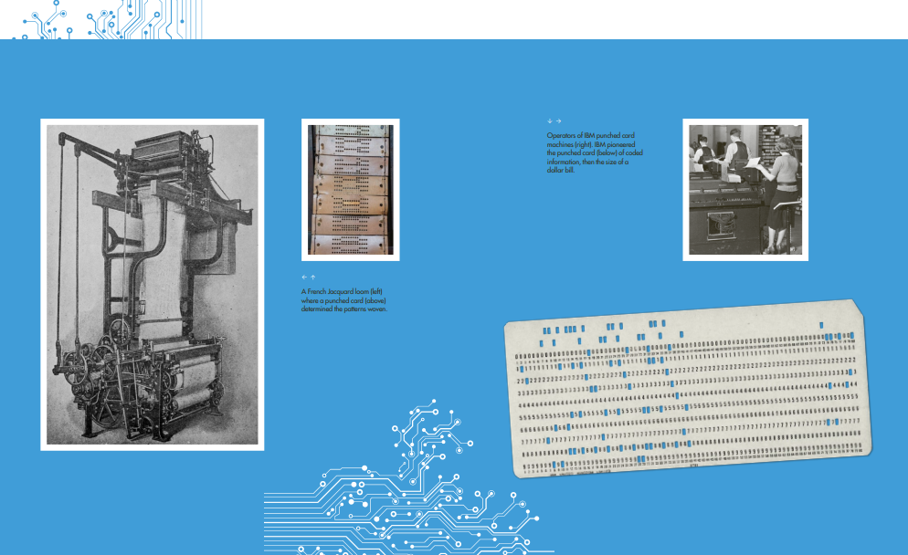

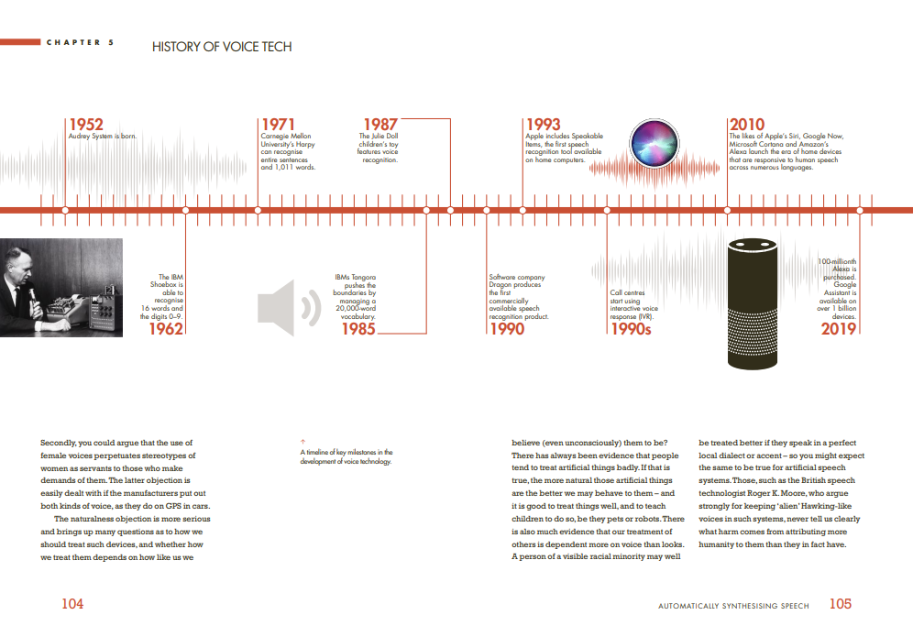

谢谢您的阅读！
请将回馈信息发至：郭丹娅 (Leah Guo)
安德鲁﹒纳伯格联合国际有限公司北京代表处
北京市海淀区中关村大街甲59号中国人民大学文化大厦1705室, 邮编：100872
电话：010-82449325
传真：010-82504200
Email: Leah@nurnberg.com.cn
网址：www.nurnberg.com.cn
微博：http://weibo.com/nurnberg
豆瓣小站：http://site.douban.com/110577/
微信订阅号：ANABJ2002


